UNISUL – Universidade do Sul de Santa Catarina
Campus de Tubarão
Disciplina de Banco de Dados - Prof. Luciano Savio
Aula 5 – Lista de Exercícios Resolvidos

1) Suponha a seguinte realidade para controle dos cinemas de uma determinada empresa de distribuição de filmes:
A empresa de distribuição possui vários cinemas, em diversas localidades. Cada cinema possui uma identificação única, um nome fantasia, um endereço completo, incluindo rua, bairro, município, estado. Cada cinema pode ter mais de uma sala e sua capacidade de lotação deve ser registrada. Os filmes podem ser dos mais variados gêneros. Cada filme é registrado com um título original, e ser for filme estrangeiro, possui também o título em português, o gênero, sua duração e seu país de origem e informações sobre os atores que compõem seu elenco e diretor. Existirá um único diretor para cada filme. Alguns cinemas apresentam mais de um filme em cartaz, sendo nestes casos, sessões alternadas com um filme e outro. As sessões, para cada sala do cinema, possuem horários que variam de acordo com a duração dos filmes, havendo sempre um intervalo de aproximadamente 15 minutos entre elas. Os atores de um filme podem, obviamente, atuar em diversos filmes, assim como o diretor de um filme pode também ser ator neste filme ou ser ator em outro. Um ator, assim como um diretor, possui as seguintes características: um número de identificação, um nome, uma nacionalidade e uma idade. As sessões de cinema devem ter publico registrado para cada sessão em cada sala que o cinema possuir, para que se permita a totalização quando o filme sai de cartaz, ou a qualquer instante.
Descreva o modelo E-R, contemplando as entidades, seus relacionamentos, identificadores, elegendo os atributos necessários e sua opcionalidade ou obrigatoriedade, sendo este modelo capaz de responder as seguintes necessidades:
- Apuração do público, por cinema, por sala e por sessão de cada sala de cinema;
- Permitir uma forma de consulta, que dado um determinado ator, sejam localizados os cinemas onde estão em cartaz os filmes em que este ator atua;
- Em que cinemas está sendo exibido um determinado gênero de filme;
- Em quais cinemas estão sendo exibidos filmes nacionais.
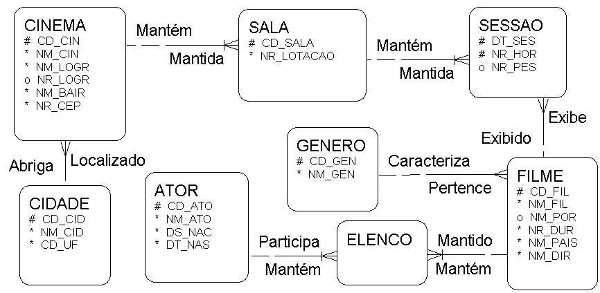

2)CONTROLE DE ESTOQUE. Uma empresa do comércio varejista, deseja fazer o controle de estoque de seu estabelecimento. Para facilitar a administração do seu estoque, a organização criou uma estrutura de almoxarifados, onde um produto pode ser estocado em vários almoxarifados e um almoxarifado pode conter vários produtos. A reposição de estoque acontece quando os produtos adquiridos de um fornecedor chegam com sua respectiva nota fiscal de compra. Já a baixa do estoque se dá quando ocorre a emissão de uma nota fiscal de venda para um determinado cliente. Construa um modelo E-R para contemplar as necessidades para esta situação.
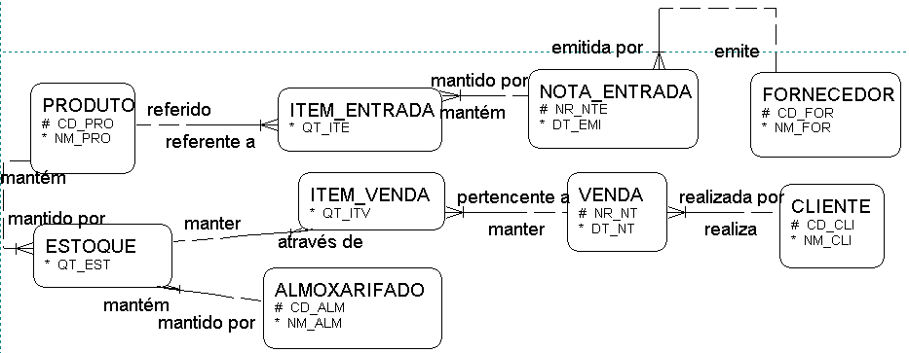

3) Uma biblioteca pública necessita informatizar o cadastro de livros bem como a área de empréstimos e devoluções dos mesmos ao acervo. Para os livros apenas informações básicas serão armazenadas, como código ISBN, título, área da obra, autor(es), nro de exemplares, ano de publicação, editora. Para os usuários (clientes) da biblioteca serão armazenadas as seguintes informações: nome, endereço, telefone, email, cpf(se houver), cidade onde reside, cep, data de nascimento. Será necessário manter um controle de quais exemplares estão em poder dos usuários (emprestados), a data do empréstimo e de retorno do exemplar, qual cliente possui qual(is) exemplares. Cabe citar que não há restrições quanto ao número de exemplares e ao tipo de livro que um usuário pode retirar da biblioteca pública.
Baseando-se no conhecimento que possuem a respeito do funcionamento de empréstimos e devoluções e das regras que envolvem esta transação, construa um modelo E-R para contemplar as necessidades para esta situação.

